

Colegio René Schneider Chereau

Unidad Técnico Pedagógica

**GUÍA DE FORMATIVA DE NATURALEZA**

Asignatura: Ciencias Naturales Curso: 5º básico A

Fecha: 01 al 05 de junio 2020 Docentes encargadas: Adriana Azúa y Ximena Toledo

Nombre del alumno: ________________________________________________________________________

**OA:** Reconocer y explicar que los seres vivos están formados por una o más células y que estas se organizan en tejidos, órganos y sistemas.

**Contenido**: célula procariota y eucariota.

**Objetivo de la clase:** Identificar características de células procariotas y eucariotas.

**Indicaciones generales:** Lee con atención y luego responde a las preguntas.

***EL ORIGEN DEL CONCEPTO DE CÉLULA***

|  |
| --- |
| En el año **1665,** un científico llamado **Robert Hooke,** utilizó la palabra «célula» por primera vez. A través de un **microscopio** de su propia fabricación, Hooke examinó un trozo de corcho y observó que parecía estar formado por pequeñas «celdillas» rodeadas de paredes rígidas. Por esa característica, decidió llamar **«células»** a aquellas **diminutas estructuras.** En la actualidad, y gracias a los avances y observaciones científicas, es posible reconocer la estructura y el funcionamiento de las células y ha sido posible gracias al desarrollo de instrumentos como el **microscopio electrónico**, capaz de aumentar **150 mil veces el tamaño de una célula.** |

***LAS CÉLULAS PUEDEN DIVIDIRSE EN DOS GRANDES GRUPOS: PROCARIOTAS Y EUCARIOTAS****.*

Esta división se debe a **diferencias** fundamentales en cuanto a su **tamaño y organización interna, transporte de energía y el intercambio de sustancias** con el medio.

**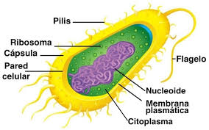 *Células procariotas*** También llamadas procarióticas o procariontes, son las que comprenden a las **bacterias y cianobacterias (antes llamadas algas verde azuladas)**. Se caracterizan por ser células pequeñas y de estructura sencilla; el material genético está concentrado en una región de la célula, conocida como nucleoide, pero no hay ninguna membrana que separe esa zona del resto de la célula. Algunas poseen una especie de cola o flagelo, o pequeños cilios o pili, los cuales les permiten desplazarse.

**Célula procarionte**

***Células eucariotas*** También llamadas eucarióticas o eucariontes, son las que conforman a todos los otros organismos vivos. Es el caso de los **protozoos, plantas, hongos y animales**. Estas son células de mayor tamaño, y tienen el material genético envuelto por una membrana que forma el **núcleo**. De hecho, el término eucariota deriva del griego «núcleo verdadero», mientras que el término procariota se interpreta como «núcleo primitivo».

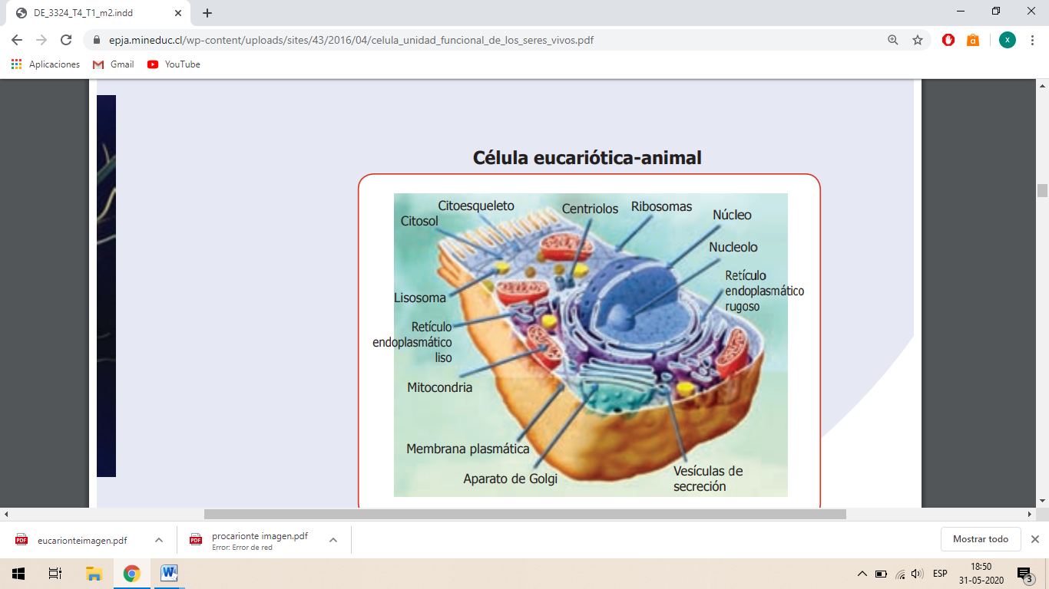

**Célula Eucarionte animal**

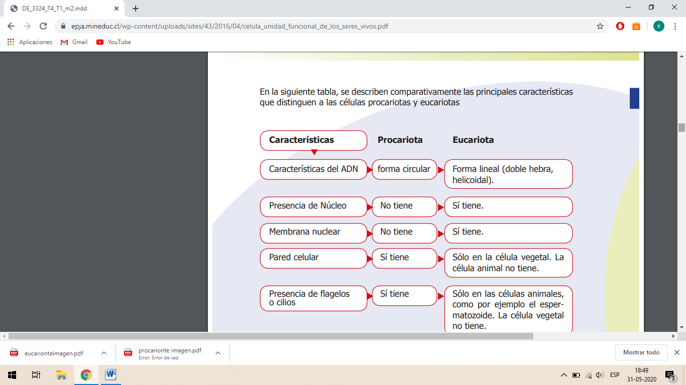En la siguiente tabla, se describen comparativamente las principales características que distinguen a las células procariotas y eucariotas.

***Actividad 1***

1. ¿Podemos considerar a la célula como un ser vivo? Fundamente su respuesta.

___________________________________________________________________________________________

1. ¿Qué son las células procarionte y eucarionte?

___________________________________________________________________________________________

___________________________________________________________________________________________

1. ¿Considera importante el desarrollo del microscopio?

___________________________________________________________________________________________

1. Según el cuadro comparativo ¿Qué célula tiene núcleo?

___________________________________________________________________________________________

1. ¿Qué organismos vivos están formados de células eucariontes?

___________________________________________________________________________________________

6. ¿Qué organismos vivos están formados de células procariontes?

___________________________________________________________________________________________

***Retroalimentación***

|  |
| --- |
| *La célula es la unidad más pequeña de la materia viva, que tiene la capacidad de realizar todas las funciones de los seres vivos. Capaz de realizar las actividades necesarias para el diario vivir: crecer, reproducirse, respirar, nutrirse, responder a estímulos y diferenciarse unas de otras; Todos los organismos vivos poseen células, aun cuando sea sólo una. Algunos organismos microscópicos, como las bacterias y protozoos, se constituyen de una célula y, por esto, se llaman unicelulares. Otros seres vivos, como los animales, aves, peces o plantas, están formados por muchos millones de células, y se denominan pluricelulares. En la guía anterior, te diste cuenta de que la pelota representaba la membrana plasmática, el botón el núcleo y la gelatina el citoplasma.* |

***Tickets de salida***

***1.- ¿Qué es una célula?***

***__________________________________________________________________________________________________***

***2.-¿Quiénes tienen células?***

***_________________________________________________________________________________________________***

***3.-¿Podrías vivir sin células?¿Por qué?***

***________________________________________________________________________________________________***

***¡TE FELICITO Y SIGUE ADELANTE!***

Envía tu guía resuelta al correo: [x.galveztoledo@gmail.com](mailto:x.galveztoledo@gmail.com) o déjala en el colegio el MIÉRCOLES 10 DEJUNIO

en horario de 10:00 a 13:30 horas. No olvides llevar la guía de la semana siguiente.